SDH v Levínské Olešnici pořádá nejen pro své členy
dvoudenní výlet na Moravu
ve dnech: sobota 21. a neděle 22. září 2013
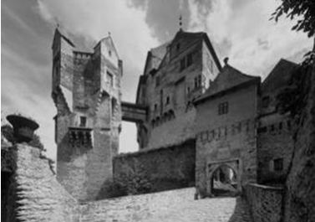
1. den
-Hasičské muzeum v Přibyslavi: technika hašení a
vývoj hasičského hnutí od poloviny 19. století
-Hrad Pernštejn: nejnavštěvovanější moravský hrad,
který nebyl nikdy dobyt
-Jaderná elektrárna Dukovany: prohlídka informačního centra
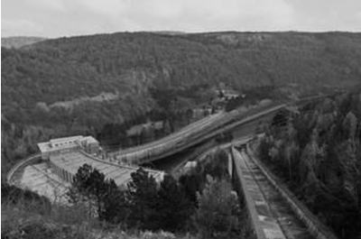
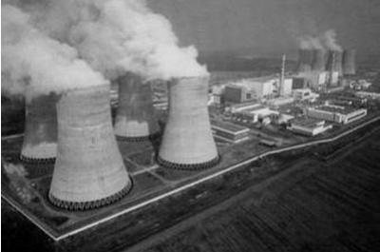
2. den
-Přečerpávací vodní elektrárna Dalešice: prohlídka a návštěva informačního centra
-Projížďka lodí na Dalešické přehradě: loď Horácko
-Zámek Telč: klenot moravské renesanční architektury

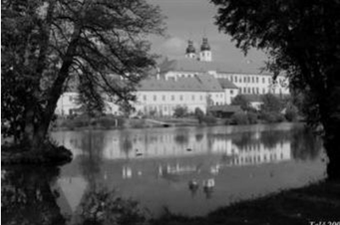
Cena: dítě do 15-ti let 800,- Kč/ student, důchodce, ZTP 1000,- Kč/ ostatní 1150,- Kč
V ceně: vstupy, ubytování, večeře, snídaně, projížďka lodí, autobus.
Členové SDH Levínské Olešnice a jejich partneři (manžel, manželka) mají slevu na dopravu.
Bližší informace, závazné přihlášky do neděle 11. srpna 2013 u Suchardy Pavla-725162308.

